Мастер-класс по изготовлению светофора
Три глаза есть у светофора.
А ну, запомни их, дружок,
Ходить по улицам, чтоб скоро
Самостоятельно ты смог.
Вот красный глаз… Его ты бойся!
Когда горит он – нет пути.
Моргает желтый – приготовься!
Зеленый светится – иди!
А. Штро
Вот такой светофор в качестве пособия я предлагаю вам смастерить.
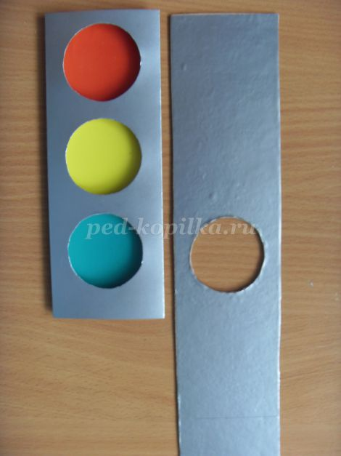
Цель: изготовление макета светофора
Задачи:
• научить мастерить подвижное пособие – светофор и пользоваться им;
• развивать творческие способности;
• закрепить знания о значении светофора;
• развивать мелкую моторику, усидчивость;
• воспитывать аккуратность при выполнении работ;
• воспитывать интерес к работе.
Для работы потребуется:
• цветная бумага красного, желтого и зеленого цвета;
• лист картона серого цвета;
• полоска плотного картона и самоклеющаяся бумага 7х35 см;
• простой карандаш;
• клей;
• ножницы;
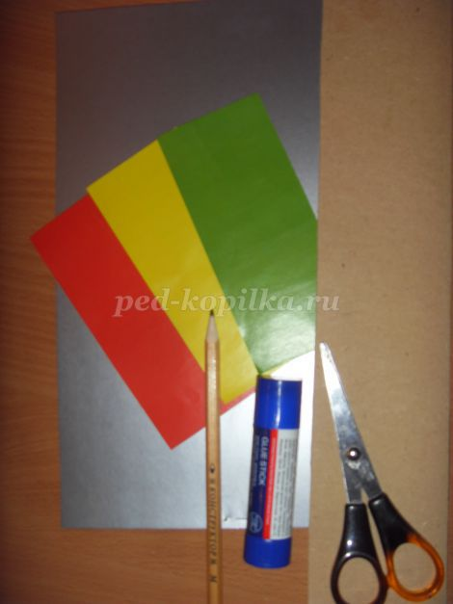
Ход работы:
Картон серого цвета расчерчиваем на 3 полосы шириной 7,5 см.
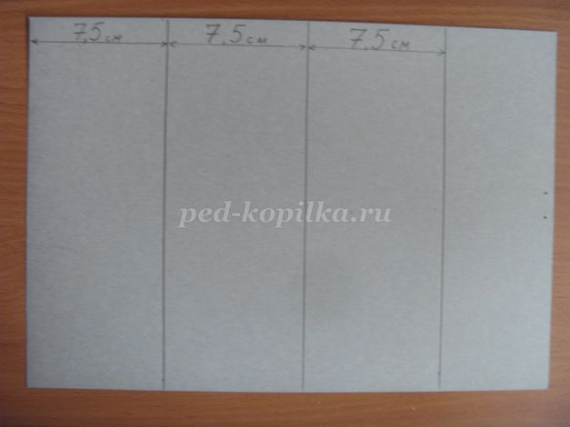
Отрезаем лишнее и на средней полосе рисуем круги, как показано на фото.
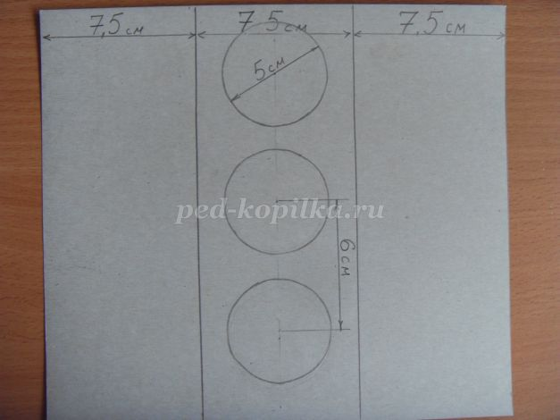
Круги вырезаем. Отгибаем полосы по намеченным линиям.
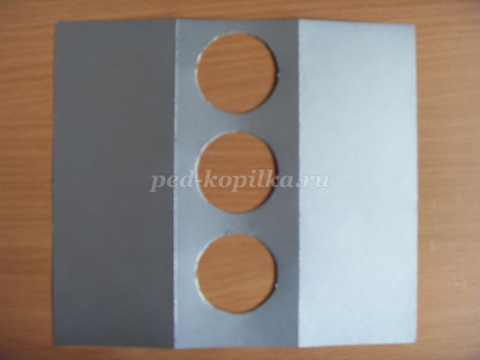
Из цветной бумаги красного, желтого и зеленого цвета вырезаем прямоугольники 6х7,5 см и наклеиваем на правую полосу картона так, чтобы они располагались точно напротив кругов.
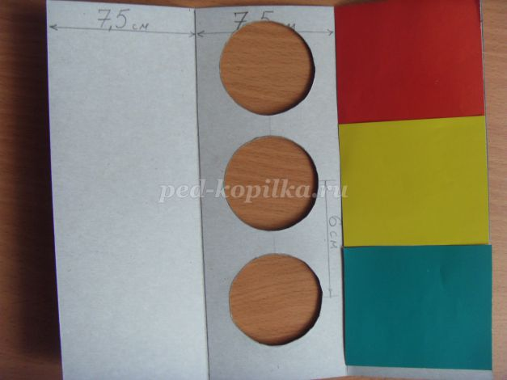
Переворачиваем и проверяем точность наложения отверстий на свой цвет.
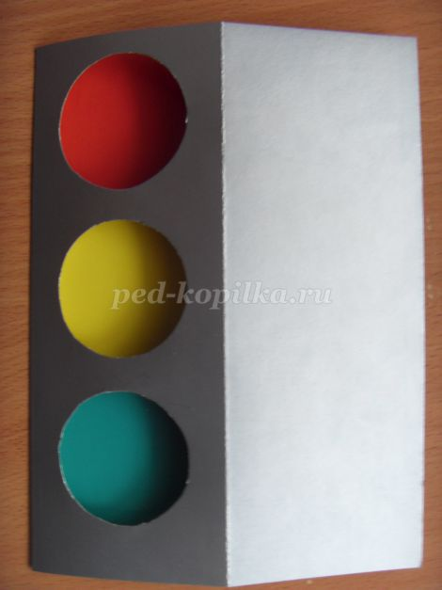
Левую полосу картонной основы приклеиваем к правой. Получилась основная деталь светофора.
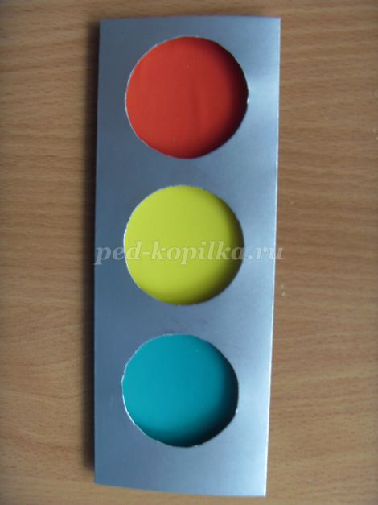
Теперь сделаем подвижную часть светофора. Для этого возьмем полосу плотного картона и вставим в основу до верхнего края. Обводим нижний круг напротив зеленого цвета и вырезаем.
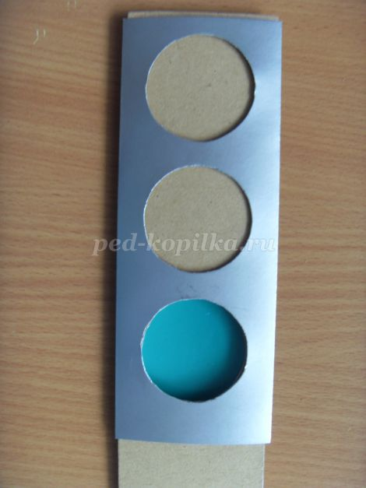

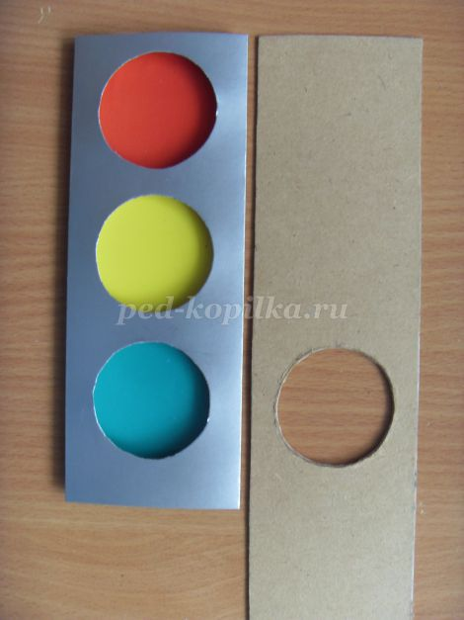
При желании подвижную часть светофора можно обклеить.
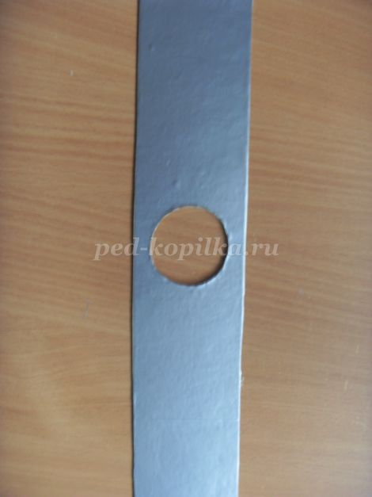
Макет светофора можно опробовать. Передвигайте подвижную часть светофора вертикально, открывая нужный цвет.
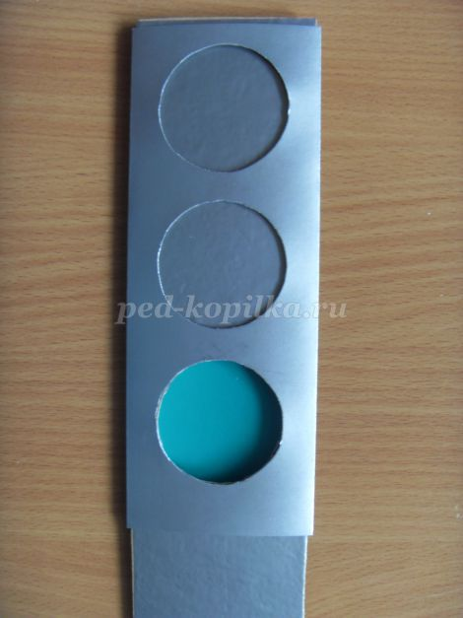

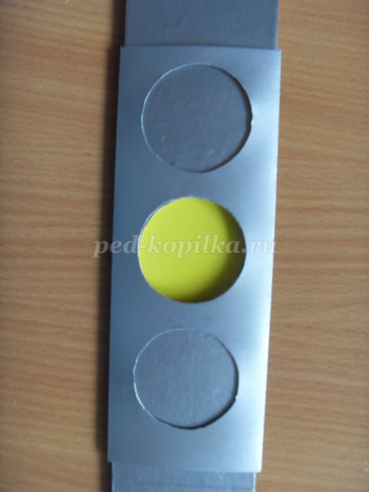

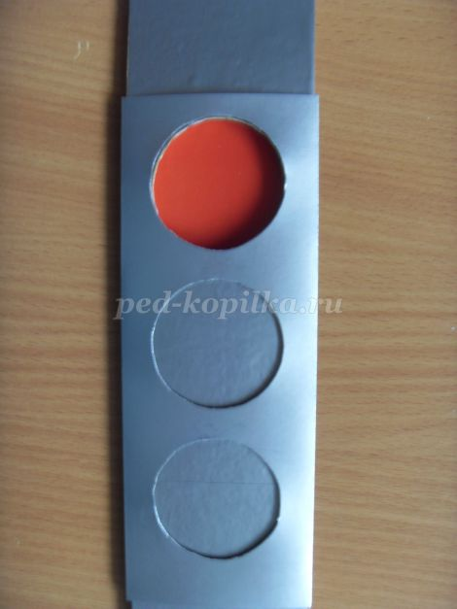
Желаю всем безопасной дороги и творческих успехов!

